Wundersame Rechenergebnisse
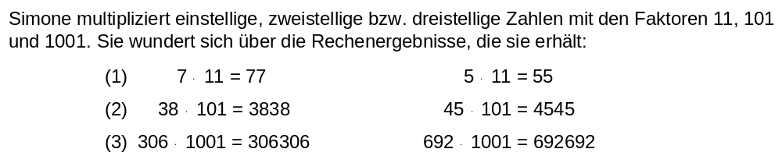
Teilaufgabe 1: Wundersame Rechenergebnisse
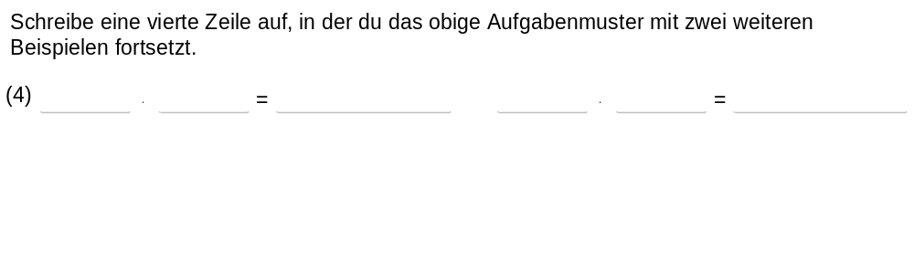 | M16016_A
Teilaufgabe 2: Wundersame Rechenergebnisse
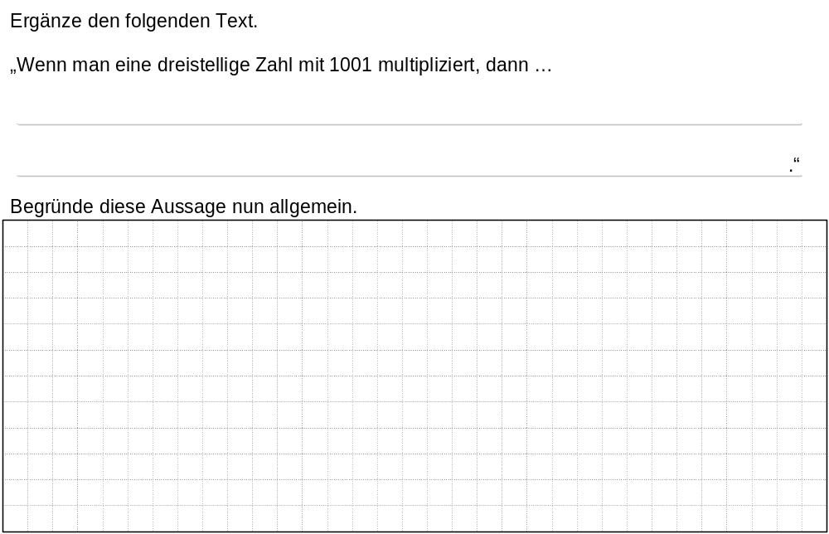 | M16016_B

